09.02.07 ПР-24

ОТЧЕТ ПО УЧЕБНОЙ ПРАКТИКЕ
УП.02.01 Ролевая игра «Проектная группа»
профессионального модуля
ПМ.02 Осуществление интеграции программных модулей

Практиканты | Цуканов В.  Шелудков С.С.  Цибулський А.А.
Руководители практики | Шинкаренко Олеся Александровна

Оглавление

Введение 3
Дневник практики 4
Задание на разработку 5
Дневник руководителя группы разработки 6
КТУ Группы 9
Описание разработки 10
Краткое описание задуманной и проделанной работы 10
Диаграммы 11
Результаты работы в системе контроля версий 12
Заключение 13
Список литературы 14

Введение
Практика УП.02.01 Ролевая игра «Проектная группа» проводилась в период с 24.02.2026 г. по 28.02.2026 на базе мастерской «Разработка мобильных приложений» в БПОУ ОО «Омский авиационный колледж имени Н.Е. Жуковского»
Целью учебной практики УП.02.01 Ролевая игра «Проектная группа» является комплексное освоение студентами вида профессиональной деятельности «Осуществление интеграции программных модулей», формирование общих и профессиональных компетенций, а также приобретение необходимых умений и опыта практической работы в будущей профессиональной деятельности студентами по специальности 09.02.07 «Информационные системы и программирование».
В период выполнения УП.02.01 необходимо разработать приложение для работы на устройствах под управлением ОС Android с возможностью обработки запрошенных данных с API на основании технического задания и макета экранов.
За время практики должны быть выполнены следующие виды работ:
- создание проектной группы;
- системный анализ и проектирование;
- интеграция программных модулей;
- тестирование разработки базы данных и приложения;
- подготовка и защита проекта.
Результатом практики является готовое приложение, а также презентационный материал, демонстрирующий процесс создания и функциональные возможности приложения.

Дневник практики

Дата | Виды выполненных работ | Подпись руководителя практики
24.02.26 | Вводный инструктаж. Распределение ролей. Планирование разработки.
24.02.26 | Декомпозиция системы и поведения. Моделирование бизнес-логики. Моделирование интерфейса.
25.02.26 | Реализация логики приложения для работы с веб-сервисом. Документирование результатов проекта.
26.02.26 | Обработка сетевых запросов. Парсинг данных.
27.02.26 | Тестирование разработки базы данных и приложения
28.02.26 | Подготовка и защита портфолио, дневника и отчета по учебной практике.

Задание на разработку
Нами было придуманно и реализовано мобильно приложение для кафе кофе. Основной задачей было переделать backend часть приложения.
Разработать API-часть реализующую функционал мобильного приложения (далее МП). Создать базу-данных принимающую и отдающую информацию в МП через API.

Дневник руководителя группы разработки
При выполнении роли менеджера я проводил ежедневные совещания с членами проектной группы для подведения промежуточных итогов и постановки задач на день, перераспределял обязанности между членами группы, ежедневно отчитывался о ходе проекта на совещании с руководителями практики, консультировал сотрудников, принимал участие в проектировании, разработке и презентации.

Дата | Выполненная работа | Подпись руководителя
1-й день | Изучение профессиональных стандартов  Изучение задания на проектирование  Определение структуры группы  Распределение обязанностей в группе  Создание технологической документации  Создание проектной документации  Определились с архитектурой приложения  Организовал мозговой штурм для выполнения декомпозиции системы  Определил коэффициенты трудового участия членов группы и заполнил таблицу КТУ
1-й день | Создали проект в системе контроля версий  Создали роли в проекте  Участвовал в мозговом штурме для выполнения декомпозиции поведения  Консультировал сотрудников при выполнении проектных работ –  построили модели среде проектирования (по ролям): программист - модель бизнес-логики, разработчик БД - модель данных, дизайнер - модель интерфейса  Тестировщик проектировал 1-й тестовый вариант  Технический писатель составлял проектную документацию  Определил коэффициенты трудового участия членов группы и заполнил таблицу КТУ  Определил личный рейтинг членов группы и представил предложения руководителю
2-й день | Перераспределил роли.  Организовал разработку программного обеспечения по ролям: разработка БД, разработка настольной версии, разработка мобильной версии, настройка безопасности системы.  Организовал тестирование модулей по разработанным сценариям и оформление протоколов тестирования.  Определил коэффициенты трудового участия членов группы и заполнил таблицу КТУ  Определил личный рейтинг членов группы и представил предложения руководителю
3-й день | Выполнили интеграцию программных модулей с использованием системы контроля версий TFS  Выполнили тестирование и отладку интеграции  Продолжили создание технологической документации и проектной документации  Определил коэффициенты трудового участия членов группы и заполнил таблицу КТУ  Определил личный рейтинг членов группы и и представил предложения руководителю
4-й день | Перераспределил роли.  Отладка интеграции  Составили рецензию на предложенный по жребию проект  Разработали мультимедийную презентацию  Доработали технологическую документацию и проектную документацию  Определил коэффициенты трудового участия членов группы и заполнил таблицу КТУ  Определил личный рейтинг членов группы и и представил предложения руководителю
5-й день | Подготовили доклад  Выступили с презентацией проектной группы и программного продукта  Оформление отчета о практики  Определил коэффициенты трудового участия членов группы и заполнил таблицу КТУ  Определил личный рейтинг членов группы и и представил предложения руководителю

КТУ Группы

КТУ при работе в группе
ФИО | Дата 1 | Дата 2 | Дата 3 | Дата 4 | Дата 5 | Дата 6
Цибулський А.А. | 0.8 | 0.6 | 1 | 0.6 | 0.8 | 0
Цуканов В.. | 0.6 | 0.8 | 0.8 | 0.6 | 1 | 0
Шелудков С.С. | 0.8 | 0.8 | 0.6 | 0.6 | 0.6 | 0

Описание разработки

Краткое описание задуманной и проделанной работы
Задумано приложение для кофейни. Которое будет показывать варианты кофе относительно их крепости и содержания молока. Так же иметь вариант сохранения профиля и информации заказов когда-либо совершенных на этом аккаунте. Храниться корзина с выбранными кофе.
Авторизация и регистрация были реализованы как в frontend так и в backend. Визуально создан красивый интерфейс для страниц авторизации и регистрации, так же создана API и база данных принимающая и отдающая информацию для возможности авторизоваться или создать аккаунт.
С помощью базы данных реализована возможность сохранять информацию об аккаунте это:
1)Номер телефона (в случае если пользователь его указал)
2)Почта введенная при регистрации.
3)Адрес позднее указанный в профиле
4)История покупок
5)Корзина которая будет сохраняться на аккаунте

Диаграммы
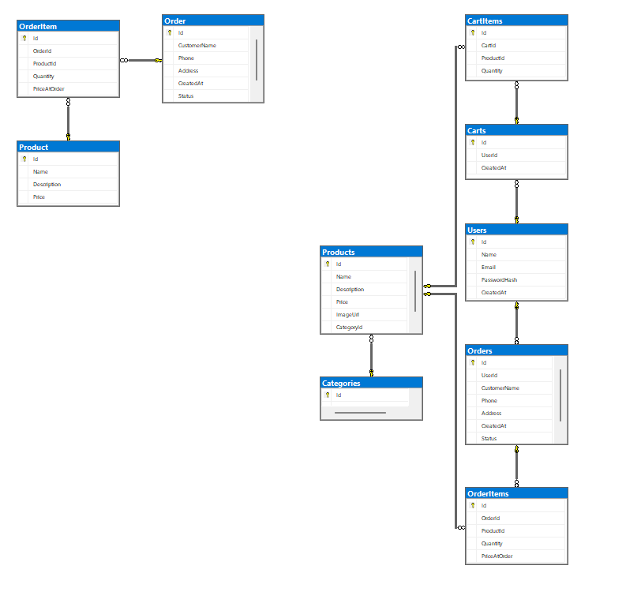

Результаты работы в системе контроля версий
Был создан Github репозиторий, на который по мере разработки “пушились” все изменения.
Разработка с гитом проходила достаточно удобно поскольку можно было обмениваться наработками без какой-либо сложности. Создавались коммиты для простоты понимания друг друга и уточнения введенных изменений и возможности “откатиться” к прошлым изменениям в случае критических ошибок ломающих целостность проекта.

Заключение
В заключении хотелось бы сказать что практика дала достаточно интересный опыт. Который пригодится нам в будущем как на работе так и в простой жизни. Практика прошла хоть и быстро но интересно, были моменты затрудняющие разработку, небольшие конфликты в группе в выборе вариантов и решении проблем.
Так же на практике выдалась возможность изучить работу с API. Разработка ее в Visual Studio. Научились привязывать базу данных к МП через API.

Список литературы
- https://github.com/ (дата обращения:ежедневно)
- https://visualstudio.microsoft.com/ru/ (дата обращения:24.02.2026)
- https://learn.microsoft.com/en-us/ssms/install/install (дата обращения:24.02.2026)
- https://www.microsoft.com/ru-ru/sql-server (дата обращения:24.02.2026)
- https://learn.microsoft.com/ru-ru/aspnet/web-api/overview/advanced/calling-a-web-api-from-a-net-client дата обращения: 24.02.2026 - 27.02.2026)
- https://ru.stackoverflow.com/questions/779692/android-studio-3-0-1-%D0%9A%D0%B0%D0%BA-%D0%B4%D0%BE%D0%B1%D0%B0%D0%B2%D0%B8%D1%82%D1%8C-%D0%BF%D0%BE%D0%B4%D0%B4%D0%B5%D1%80%D0%B6%D0%BA%D1%83-api-20-%D0%B8-%D0%BD%D0%B8%D0%B6%D0%B5 (дата обращения: 24.02.2026 - 27.02.2026)

